ภาพกิจกรรมโครงการควบคุมป้องกันโรคไข้เลือดออก ปี ๒๕๕๕
ณ ห้องประชุมโรงพยาบาลส่งเสริมสุขภาพตำบลบ้านท่าเหนาะ
วันที่ ๒๐ กันยายน พ.ศ. ๒๕๕๕
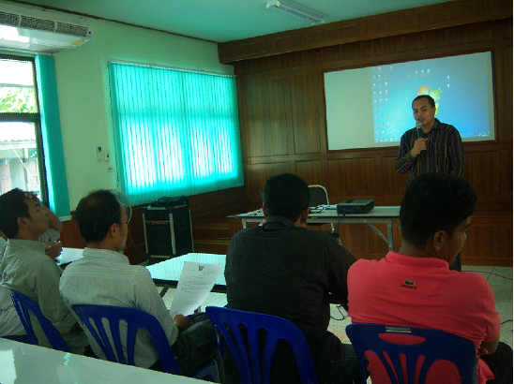
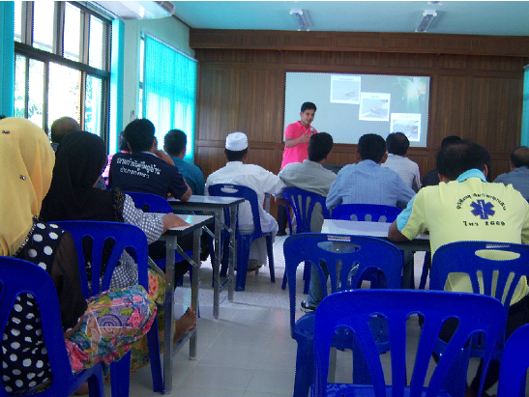

ผู้จัดทำโครงการ...กล่าวรายงาน
วัตถุประสงค์โครงการ

วิทยากรให้ความรู้เรื่อง...โรคไข้เลือดออก

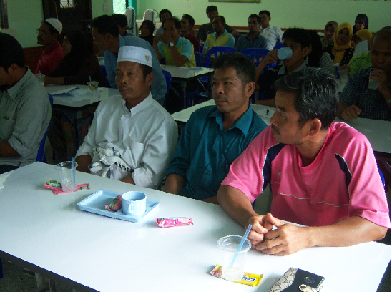

ผู้นำศาสนา , ผู้นำชุมชน และ อสม. เข้ารับการอบรม
-๒-
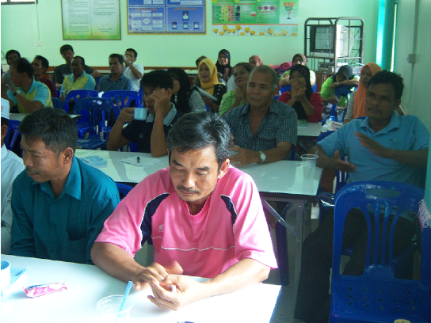
เครือข่าย อสม. เข้ารับการอบรม

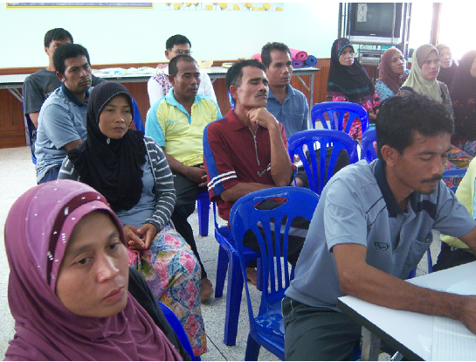

เครือข่าย ผู้นำชุมชน เข้ารับการอบรม

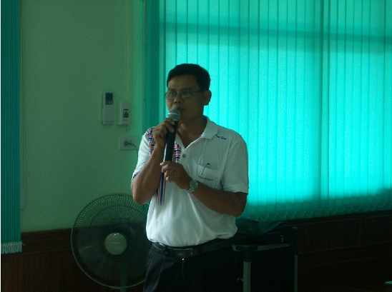
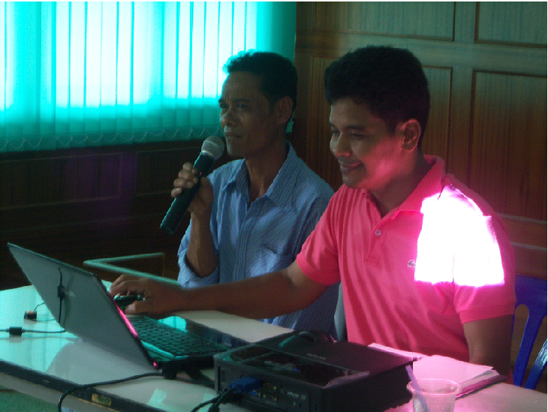

ผู้นำชุมชน แลกเปลี่ยนการทำงานในชุมชน

